PRADĖTAS VYKDYTI PROJEKTAS ,,KOMPLEKSIŠKAI TEIKIAMOS PASLAUGOS ŠEIMOMS ANYKŠČIŲ RAJONO SAVIVALDYBĖJE”

Nuo 2017 m. kovo 1 d. pradėtas įgyvendinti trijų metų trukmės projektas ,,Kompleksiškai teikiamos paslaugos šeimoms Anykščių rajono savivaldybėje”. Projektas finansuojamas Europos socialinio fondo lėšomis. Anykščių rajono savivaldybės administracija jį įgyvendina kartu su partneriais: Anykščių socialinės gerovės centru (kuris atlieka Bendruomeninių šeimos namų funkciją) ir Anykščių vaikų ir jaunimo užimtumo centru.
Projekto tikslas – sudaryti sąlygas visoms Anykščių rajono šeimoms, auginančioms vaikus, gauti kompleksiškai teikiamas paslaugas, siekiant įgalinti šeimas įveikti iškilusius sunkumus ir krizes.
Projekto metu Bendruomeniniuose šeimos namuose, adresu Vilniaus g. 10, Anykščiai, šeimos turi galimybę gauti nemokamas psichologo, socialinio darbuotojo konsultacijas (teikiamos tiek individualios, tiek grupinės (šeimų) konsultacijos), taip pat taikinamojo tarpininkavimo (mediacijos) paslaugas. Anykščių vaikų ir jaunimo užimtumo centre, adresu J. Biliūno g. 57, Anykščiai, šeimos gali gauti šeimos įgūdžių ugdymo, sociokultūrines bei vaikų priežiūros paslaugas (vaikams nuo 3 iki 7 m.). Organizuojami vaikų klubo, šeimų klubo užsiėmimai, pozityvios tėvystės mokymai.
Visomis teikiamomis paslaugomis šeimos, gyvenančios Anykščių rajone, gali naudotis nemokamai.
Dėl aukščiau išvardintų paslaugų reiktų kreiptis į Bendruomeninius šeimos namus, adresu Vilniaus g. 10, Anykščiai, tel. 8 600 99641, el. p. asocger@gmail.com, kur bus suteikta visa reikalinga informacija.

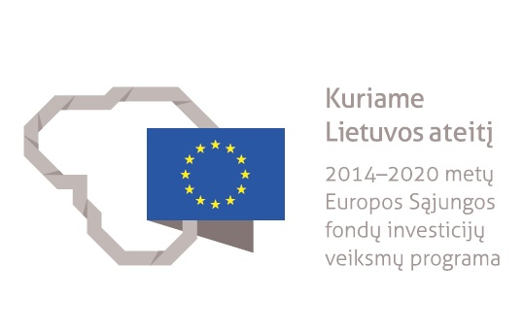

Anykščių rajono savivaldybės informacija

